Prototype Pemilah Sampah Otomatis Berbasis Arduino Uno

Arduino Uno Based Automatic Garbage Sorting Prototype

Septiana Nurmala Dewi ^{1*}, Churnia Sari ² , Dody Susilo ³
¹Teknik Elektro,Teknik,Universitas PGRI Madiun, ²Teknik Elektro,Teknik,Universitas PGRI Madiun, ³Teknik Elektro,Teknik,Universitas PGRI Madiun.
E-mail:septiana_1905105019@mhs.unipma.ac.id^{1*}, s.churnia@unipma.ac.id², dodysusilo@unipma.ac.id³.
*) : email correspondent

Disubmit : xxxxx; Direvisi: xxxxx; Dipublikasikan:xxxx

Abstrak
Penanganan sampah menjadi isu krusial dalam menjaga lingkungan yang bersih dan berkelanjutan. Salah satu cara untuk mengatasi masalah tersebut adalah dengan mengembangkan sistem pemilahan sampah yang efisien dan otomatis. Prototipe ini dirancang untuk memilah dua jenis sampah, yaitu logam dan non-logam, berdasarkan parameter yang telah ditentukan sebelumnya. Arduino Uno berperan sebagai mikrokontroller dari sistem, yang memproses input dari berbagai sensor dan mengeluarkan output untuk mengontrol aksi pemilahan sampah.Sensor yang digunakan pada prototype ini meliputi sensor ultrasonik, sensor proximity, dan modul gsm 900a. Sensor ultrasonik digunakan untuk mendeteksi sesorang membuang sampah di tempat sampah, sensor proximity digunakan untuk mengetahui benda logam dan non-logam secara baik, dan modul gsm 900a digunakan untuk memberikan informasi sampah berisi logam atau non-logam dan tempat sampah saat penuh atau kosong.Algoritma pemrosesan data diimplementasikan pada Arduino Uno, yang memungkinkan sistem untuk mengenali jenis sampah yang akan dipilah dan memberikan perintah kepada aktuator untuk memindahkan sampah sesuai dengan klasifikasinya. Aktuator yang digunakan adalah motor servo 966r yang menggerakkan mekanisme penggerak pada alat pemilah sampah. Pengujian dilakukan dengan menggunakan berbagai jenis sampah Logam dan non-logam, dan hasilnya menunjukkan bahwa prototipe pemilah sampah otomatis ini mampu bekerja secara baik dalam mendeteksi dan memilah sampah Logam dan non-logam.
.
Kata kunci: Arduino Uno; Modul GSM 900a; Sampah ;Sensor Porximity ;Sensor Ultrasonik.

Abstract (text 11 bold)
Waste management is a crucial issue in maintaining a clean and sustainable environment. One way to overcome this problem is to develop an efficient and automatic waste segregation system. This prototype is designed to sort out two types of waste, namely metals and non-metals, based on predetermined parameters. Arduino Uno acts as the microcontroller of the system, which processes input from various sensors and issues output to control the waste sorting action. The sensors used in this prototype include ultrasonic sensors, proximity sensors, and the gsm 900a module. Ultrasonic sensors are used to detect someone throwing garbage in the trash, proximity sensors are used to identify metal and non-metallic objects properly, and the 900a gsm module is used to provide information on trash containing metal or non-metal and trash cans when full or empty. Data processing is implemented on Arduino Uno, which allows the system to recognize the type of waste to be sorted and to give orders to actuators to move waste according to its classification. The actuator used is a 966r servo motor that drives the drive mechanism of the waste sorting tool. Tests were carried out using various types of metal and non-metal waste, and the results showed that the automatic waste sorting prototype was able to work well in detecting and sorting metal and non-metal waste.
Keywords: Arduino Uno; GSM 900a Module; Trash ;Porximity Sensor ;Ultrasonic Sensor.

PENDAHULUAN
Sampah memiliki dampak buruk bagi lingkungan seperti nilai estetika, polusi udara, polusi tanah dan polusi air. Sedangkan bagi kesehatan manusia sampah sebagai sarang bagi beberapa penyakit, bahkan sampah dapat menghancurkan populasi dalam sebuah ekosistem seperti pembuangan limbah pada laut maka akan menrusak ekosistem pada laut tersebut [1].
Sampah menjadi masalah yang selalu ada di Indonesia. Bisa terlihat dengan sampah yang belum terkelola dengan baik. Terdapat banyak timbunan di area pembuangan akhir. Hal ini juga dikarenakan konsumsi masyarakat yang semakin beragam [2].
Dengan perkembangan teknologi mikrokontroler dan sensor melahirkan alat bantu untuk meningkatkan kesadaran pentingnya menjaga kebersihan lingkungan Terdapat dua golongan sampah yaitu logam dan nonlogam [3].
Kemajuan Teknologi pada sebuah alat ini sudah merambah kekehidupan manusia dan dapat dikembangkan kembali dengan cara meningkatkan kesadaran diri untuk membuang sampah pada tempatnya [4].
Karena hal,teresebut otomatisasi Teknologi sangat di penting .Teknologi jarak jauh juga berkembang sehingga ketika membuang sampah kita tidak perlu membuka tempat sampah dan memilah sampah secara otomatis [5]
Menurut informasi ini, sensor jarak induktif digunakan untuk menggabungkan alat pemilah sampah. Teknik kedekatan induktif digunakan untuk memisahkan item secara mandiri dengan mendeteksi keberadaan objek sampah. Ini dilakukan dengan mengaktifkan kinerja konveyor sabuk kecil, yang kemudian membuang sampah satu per satu. Ban berjalan ini dilengkapi dengan detektor logam yang mengidentifikasi jenis limbah dengan membedakan bahan logam dan non logam. Selain itu, ada dua unit sensor infra merah yang dipasang di reservoir, yang dapat mengetahui apakah limbah sudah mencapai kapasitas maksimal dengan mendeteksi aktivasi sensor infra merah. SIM 900A dan LED digunakan untuk menunjukkan status tempat sampah. Untuk itu, penulis memberi judul tugas terakhir sebagai “Prototype Pemilah Sampah Otomatis Berbasis Arduino Uno”
.

METODE PENELITIAN
Pemilah Sampah
Memilah adalah salah satu langkah perlindungan lingkungan yang nyata. Sebab, saat memilah sampah, kami telah membantu memilah sampah sesuai jenisnya agar lebih mudah ditangani di tahap selanjutnya [6].
Pengertian Sampah
Sampahaadalah bahanayang terbuang atau dibuang sebagai akibat dari kegiatan manusia dan alam dan tidak lagi digunakan karena telah kehilangan unsur dan fungsi dasarnya [7].
Arduino Uno
Arduino adalah platform pembuatan prototype elektronik yang bersifat open-source hardware yang berdasarkan pada perangkat keras dan perangkat lunak yang fleksibel dan mudah digunakan. Arduino ditujukan bagi para seniman, desainer, dan siapapun yang tertarik dalam menciptakan objek atau lingkungan yang interaktif [8].
Sensor Proximity
Sensor proximity adalah Sensor jarak jenis sensor yang memiliki kemampuan untuk mengidentifikasi keberadaan suatu objek tanpa memerlukan kontak fisik. Prosesnya melibatkan identifikasi bahan yang ada dalam limbah dan kemudian memisahkannya menjadi kategori Logam dan Non-logam. Konsepnya melibatkan emisi medan elektromagnetik atau aliran radiasi elektromagnetik, serta deteksi setiap perubahan di lapangan dengan menerima sinyal.
Sensor Ultrasonik
Sensor ultrasonik diperlukan sebagai akumulator data. Pemancar, yang terdiri dari sejumlah pemancar gelombang ultrasonik, dan penerima, yang terdiri dari rangkaian penerima gelombang ultrasonik, membentuk sensor ultrasonik.Transduser ultrasonik memancarkan gelombang ultrasound yang bergerak dengan kecepatan yang tidak dapat didengar manusia, dan kemudian menghasilkan pulsa berdasarkan jumlah waktuayang dibutuhkan gelombang untuk kembali ke transduser.
Modul GSM Sim 900a
Modul GSM/GPRS quad-band SIM900A, sering dikenal sebagai modulaGSM SIM 900A, adalah modul yang kompatibel dengan Arduino. Untuk mempermudah penyampaian notifikasi, modulaini digunakan untuk menyampaikan data melalui sistem SMS (Short Message Service).
Perancangan Hardware
Dalam skematik rangkaian ini menerangkan keseluruhan model pendeteksi pemilah sampah logam dan non logam yang penulis rancang. Terdapat board arduino uno , motor servo, sensor ultrasonik, LCD, sensor infrared proximity, sensor ultrasonik sensor induktif proximity yang saling terhubung pada papan rangkaian. Arduino sebagai kontroler, motor servo, sensor induktif proximity, sensor infrared proximity, sensor ultrasonik, LCD . sim 900a digunakan sebagai konektifitas dari arduino ke smartphone android. Smartphone digunakan untuk monitoring penulis terhadap model pendeteksi pemilah sampah logam dan non logam. Adapun skematik rangkaian yang telah penulis rancang dapat dilihat pada Gambar 3.3.
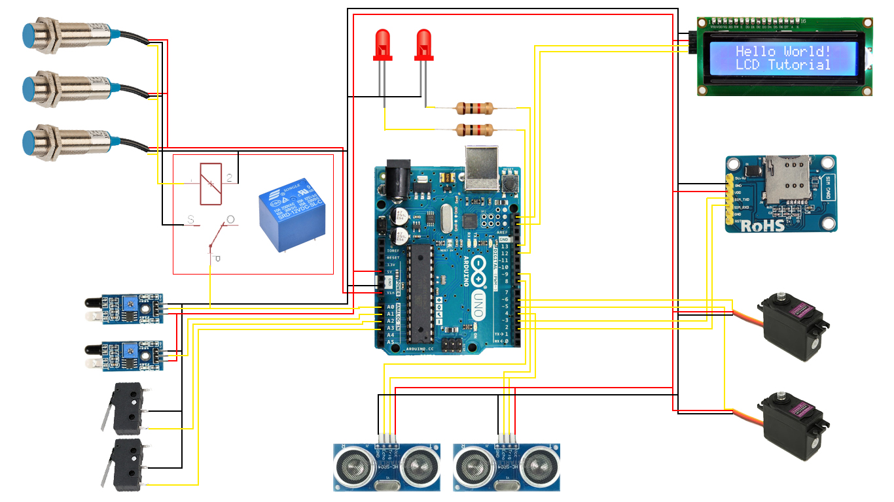
Gambar 3.3 Perancangan Hardware.
Perancangan Software
Secara umum, proses perancangan dapat dibagi menjadi tiga tahap besar yaitu tahap perancangan alat yang merupakan tahap pertama pengerjaan, tahap pembuatan alat yang merupakan tahap dalam proses pembuatan, dan pengujian keseluruhan alat yang merupakan tahap terakhir pembuatan model alat pendeteksi pemilah sampah logam dan non logam. flowchart pada perancangan sistem ini dapat dilihat pada Gambar 3.2 sebagai berikut :
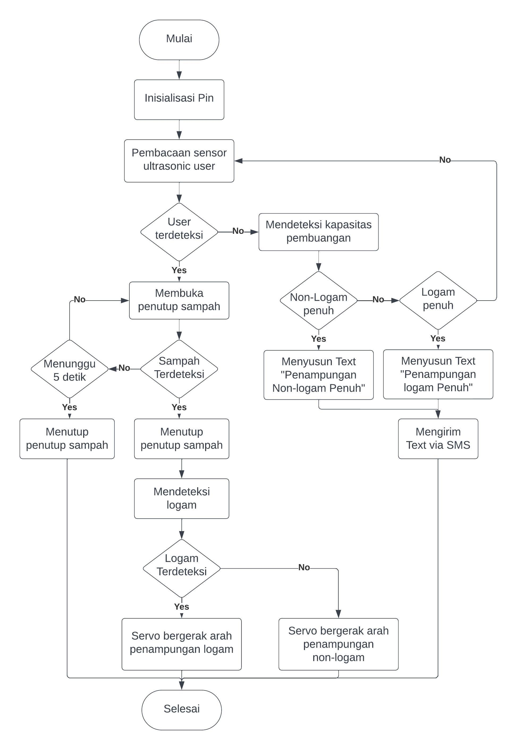
Gambar 3.2 Perancangan Software.

HASIL DAN PEMBAHASAN
Pengujian Rangkaian Keseluruhan
Implementasi menyediakan perangkat lunak dan perangkat keras untuk memungkinkan alat berfungsi dengan baik. Kemudian perangkat keras dihubungkan dan dikonfigurasikan sehingga dapat dihubungkan ke perangkat lunak.Perangkatalunak penulis menggunakan Arduino IDE sebagai editor dan SIM 900a dengan SMS sebagai alat untuk mengecek secara real time apakah tempat sampah sudah penuh. Perangkat keras dibagi menjadi modul dan komponen elektronik dasar. Ini didasarkan pada Arduino Uno. dan komponen elektronik dasar. Ini didasarkan pada Arduino Uno.
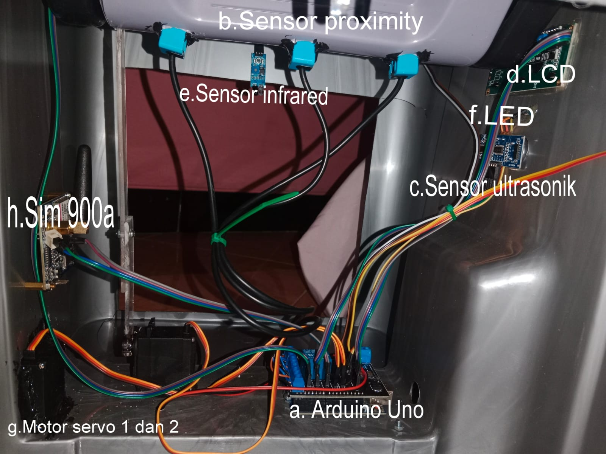
Gambar 4. 1 Rangkaian Keseluruhan.
Pengujian Sensor Proximity
Pengujian inductive proximity sensor memeriksa apakah alat dapat mendeteksi benda asing atau tidak. Sensor jarak induktif mendeteksi serpihan logam. Pengujian sensor dilakukan dengan cara mendekatkan benda-benda yang tergolong benda logam yang jauh ke keluaran metal detector pada layar LCD. Hasil pengujian dapat dilihat dari tabel yang menunjukkan 5 pengujian skrap logam yang dilakukan dan waktu pembuangan, pada gambar layar output pendeteksian skrap logam pada layar LCD.
Tabel 4. 1 Hasil Pengujian Sampah Logam
No | Nama Sampah | Sensor Proximity induktif | Kategori |  | Tampilan LCD
No | Nama Sampah | Sensor Proximity induktif | Logam | Non Logam | Tampilan LCD
1 | Kaleng |  |  | - | Logam
2 | Sendok |  |  | - | Logam
3 | Alumunium |  |  | - | Logam
4 | Paku |  |  | - | Logam
5 | Gelas seng |  |  | - | Logam

Pengujian Sensor Ultrasonik
Pengujian sensor ultrasonic dilakukan untuk menguji sensor alat tersebut. Ketika seseorang berjalan melewati sensor akan menangkap gerakan manusia .Setelah.itu menghasilkan output yang akan diproses oleh motor servo dan akan bergerak 75 derajat keatas untuk mrmbuka penutup sampah otomatis. Hasil dari pengujian sensor ultrasonic sebagai pedeteksi gerakan tangan atauaobjek di sekeliling depan tempat sampah yang telah dilakukan,didapatkan nilai seperti tertera pada Tabel 4.2
Tabel 4. 2 Pengujian Sensor Ultrasonik
No. | Jarak sensor ultrasonic dengan manusia (cm) | Pengukuran dengan sensor ultrasonik | Keterangan
1. | 10 |  | Berhasil
2. | 20 |  | Berhasil
3. | 30 |  | Berhasil
4. | 40 |  | Berhasil .
5. | 50 |  | Berhasil

Pengujian Modul GSM Sim 900a
Pengujian LCD,LED dan Sim 900a bertujuan untuk mengetahui bahwa bak tempat sampah telah penuh pada pemilah sampah logam dan non logam berbasis arduino uno via sms,tampilan LCD dan LED menyala yang telah di setting sebelumnya.Gambar Menjelaskan tampilan LCD detek sampah non logam penuh lampu LED warna biru menyala dan sim 900a mengirim pesan via sms bertuliskan sampah non logam penuh dan jika tampilan LCD detek sampah logam penuh maka lampu LED warna hijau menyala dan sim 900a mengirim pesan via sms bertuliskan sampah logam penuh.
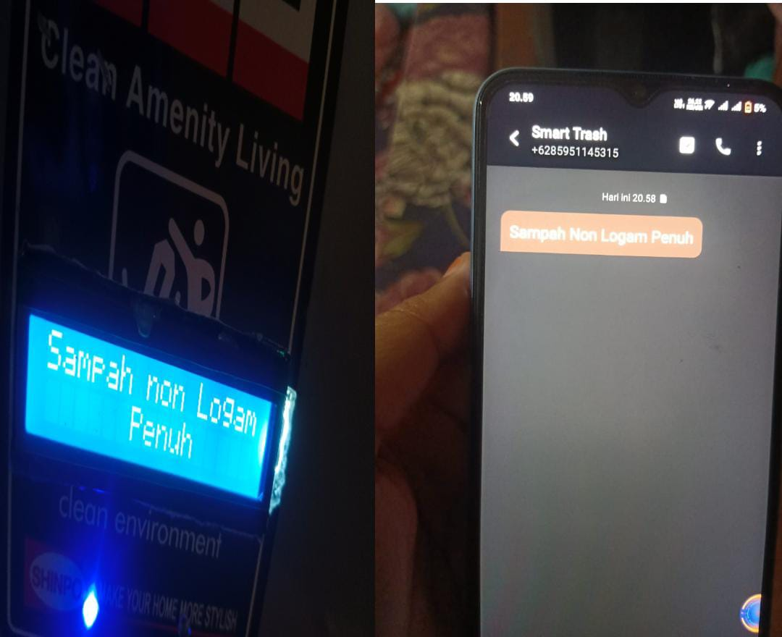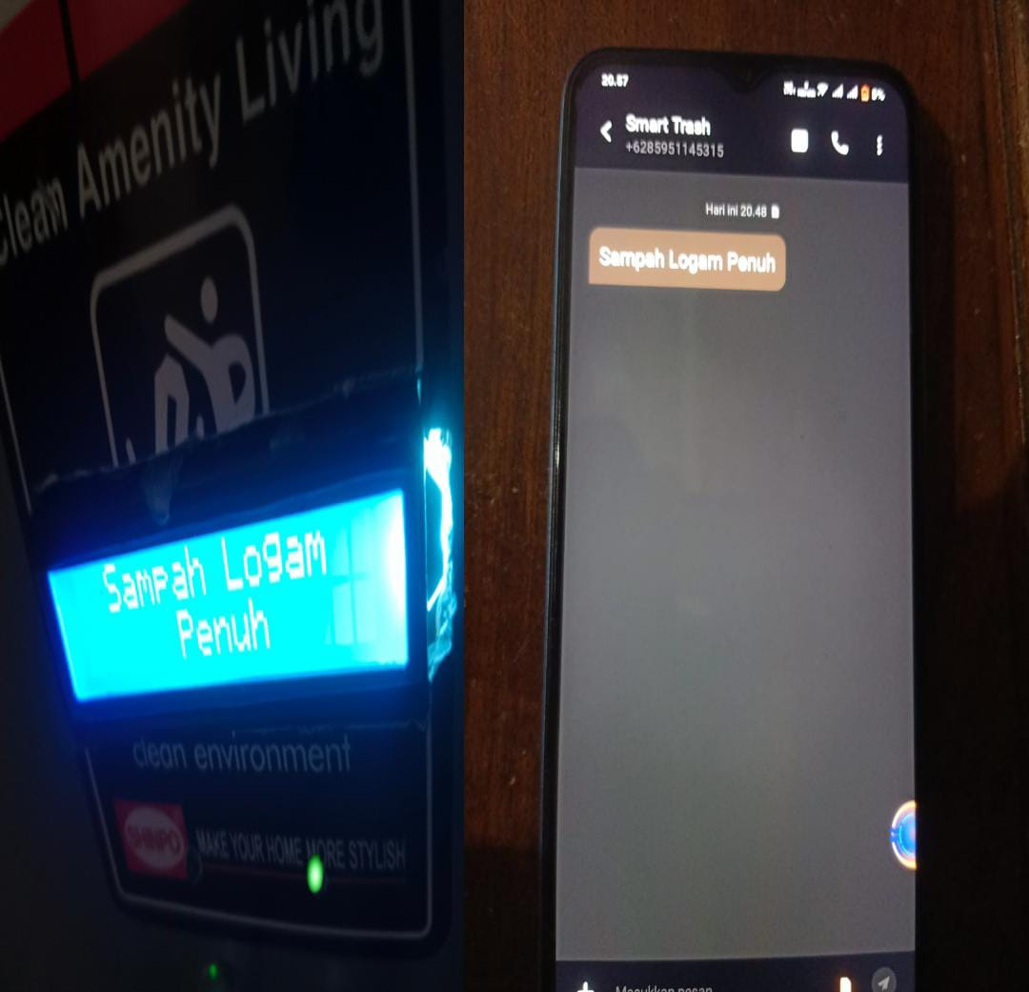
Gambar 4. 2 Tampilan Sampah Non Logam Gambar 4. 3 Tampilan Sampah Logam

KESIMPULAN
Kesimpulan dari hasil pembahasan dan pengujian pada system. Kesumpulan dari model pendeteksi pemilahasampah logam dan non logam berbasis arduino uno adalah :
- Hasil Pengujian Modul GSM Sim 900a Jika Sensor infrared mendeteksi bak sampah penuh lalu menampilkan di LCD Sampah penuh dan indicator LED menyala kemudian mengirim teks sms ke smartphone.
- Hasil pengujian sensor Proximity Induktif adalah Sampah mendeteksi logam
- Hasil pengujian sensor ultrasonik adalah tempat sampah akan terbuka jika ada orang yang mendekati tempat sampah tutup sampah akan membuka dan bisa mendeteksi sampah non logam.
- Hasil Pengujian setelah dilakukan pengujian sensor proximity induktif dengan melakukan 10 kali pecobaan pada berbagai jenis sampah logamadan non logam berbasis arduino uno ini tidak dapat digunakan dalam skala besar, melaikan hanya digunakan untuk skala kecil (sampah rumah tangga ) dengan daya tampung sampah 5 liter.

DAFTAR PUSTAKA
[1] O. Puadi and H. Hambali, “Perancangan Alat Pemilah Sampah Otomatis,” JTEIN J. Tek. Elektro Indones., vol. 3, no. 1, pp. 1–14, Jan. 2022, doi: 10.24036/jtein.v3i1.195.
[2] Y. A. Bahtiar, D. Ariyanto, M. Taufik, and T. Handayani, “Pemilah Organik dengan Sensor Inframerah Terintegerasi Sensor Induktif dan Kapasitif,” J. EECCIS, vol. 13, no. 3, pp. 109–113, 2019.
[3] P. LEAritonang, S. K. Daniel, J. Prasetyo, and P. Negeri Balikpapan, SNITT-Politeknik Negeri Balikpapan 2017 RANCANG BANGUN ALAT PEMILAH SAMPAH CERDAS OTOMATIS THE PROTOTYPE OF AUTOMATIC SMART TRASH CLUSTERING TOOL.
[4] D. Susilo, C. Sari, and G. W. Krisna, “Sistem Kendali Lampu Pada Smart Home Berbasis IOT (Internet of Things),” ELECTRA Electr. Eng. Artic., vol. 2, no. 1, p. 23, 2021, doi: 10.25273/electra.v2i1.10504.
[5] C. Sari, A. Zaki, and I. R. Juliana, “Prototype Sampah Otomatis untuk menunjang Pola Hidup Sehat di era New Normal,” ELECTRA Electr. Eng. Artic., vol. 1, no. 1, p. 1, 2020, doi: 10.25273/electra.v1i1.7739.
[6] D. Almanda, H. Isyanto, and R. Samsinar, “Perancangan Prototype Pemilah Sampah Organik Dan Anorganik Menggunakan Solar Panel 100 Wp Sebagai Sumber Energi Listrik Terbarukan,” Semin. Nas. Sains Dan Teknol., pp. 1–9, 2018, [Online]. Available: https:http://jurnal.umj.ac.id/index.php/semnastek
[7] L. Harmaji and Khairullah, “Rancang Bangun Tempat Pemilah Sampah Logam dan non logam otomatis berbasis mikrokontroler,” Progresif J. Ilm. Komput., vol. 15, no. 2, pp. 73–82, 2019.
[8] J. Arifin, L. N. Zulita, and H. Hermawansyah, “Perancangan Murottal Otomatis Menggunakan Mikrokontroller Arduino Mega 2560,” J. Media Infotama, vol. 12, no. 1, pp. 89–98, 2016, doi: 10.37676/jmi.v12i1.276.

